**Педикулёз** — заболевание, которое обнаруживают повсеместно. Ежегодно им заражаются от 6 до 12 миллионов человек, при этом реальные цифры могут быть выше, поскольку многие люди предпочитают лечиться самостоятельно и не обращаются к врачу.

Педикулёзом болеют люди всех возрастов, но по статистике он чаще встречается у подростков. Число случаев заражения обычно выше в тёплое время года.

Учёным известно около 500 видов вшей. На человеке паразитируют только три: головные вши, платяные и лобковые.

**Головные, или волосяные, вши (Pediculus humanus capitis)** паразитируют на волосистой части головы. У насекомых три пары лапок, которыми они крепко обхватывают волосы, и полупрозрачное серо-жёлтое тельце длиной 2–4 мм.

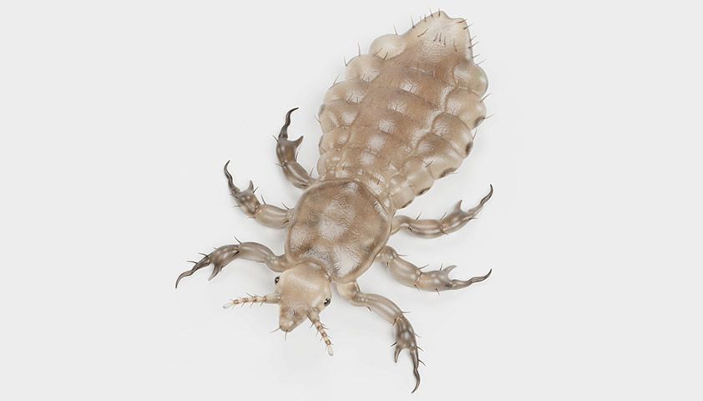

Головная вошь — небольшое бескрылое насекомое с крепкими лапками, которыми оно хватается за волосы

Взрослые особи живут около месяца. При этом самки каждый день откладывают по 5–7 яиц.

Яйца — гниды — внешне похожи на круглые полупрозрачные капсулы. Самки вшей надёжно приклеивают их к основанию волоса. Через 7–10 дней из яиц вылупляются личинки, которые затем превращаются во взрослые особи.

Головные вши считаются самыми безопасными для человека: они не переносят тяжёлые заболевания. Однако после укусов этих паразитов на коже головы остаются ранки, которые сильно зудят. При расчёсывании в них можно занести инфекцию.

Основные пути заражения головными вшами:

* тесный контакт с заражённым человеком (объятия, рукопожатия);
* совместное использование расчёсок, головных уборов, аксессуаров для волос;
* общее постельное бельё;
* купание в бассейне (вши могут жить в воде до 2 суток).

Вши не умеют прыгать или летать. Перебраться от одного человека к другому они могут только при тесном контакте.

**Платяные вши (Pediculus humanus humanus)** по образу жизни похожи на постельных клопов — они живут в складках одежды и постельных принадлежностях, там же откладывают яйца. На кожу или волосяной покров человека они выходят, только чтобы питаться. Излюбленные места укусов — шея, плечи, спина, поясница.

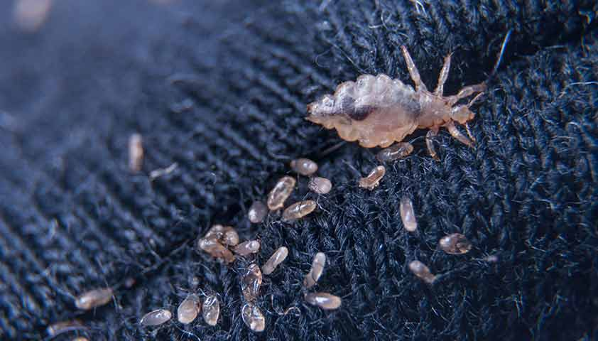

Платяная вошь живёт и размножается в складках одежды или постельном белье

Взрослые платяные вши — насекомые размером 3–5 мм. Их тельце полупрозрачное, грязно-белого цвета, темнеет при насыщении кровью.

Платяные вши живут до 35 дней. Самки могут прожить до 45 суток, отложив при этом до 300 яиц.

Основные пути заражения платяными вшами:

* примерка одежды;
* сон в поражённой вшами постели;
* тесный контакт с носителем, например в местах скопления людей (магазинах, общественном транспорте).

Платяные вши также вызывают педикулёз. Кроме того, они могут переносить возбудителей опасных заболеваний — сыпного тифа, волынской лихорадки, возвратной вшивой лихорадки.

**Лобковые вши (Phthirus pubis)** живут в паху и в подмышечных впадинах. Эти паразиты меньше, чем их собратья — головные и платяные вши.

Длина лобковых вшей — всего 1,5 мм. Тельце светло-коричневое, плоское и округлое. А лапы приспособлены к тому, чтобы передвигаться по волоскам с треугольным сечением, а не с круглым, как на голове.

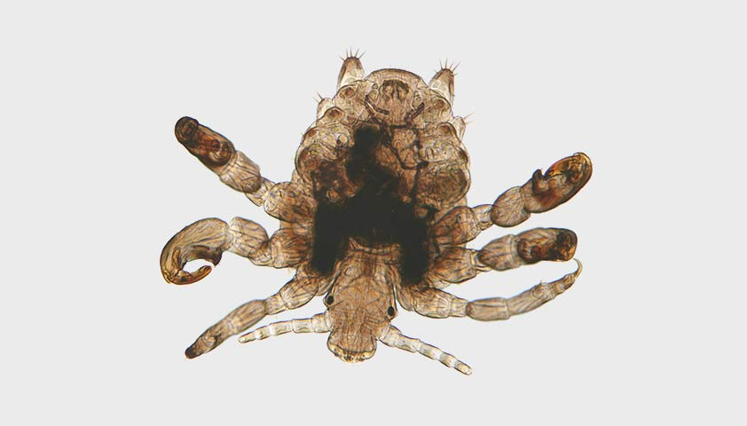

Лобковая вошь (площица) может откладывать яйца в температурном диапазоне от +20 до +40 ॰С. Поэтому температура тела человека для них идеальна

Основные пути заражения лобковыми вшами:

* половой акт с заражённым человеком;
* тесный контакт с носителем;
* совместное использование личных вещей;
* купание в бассейне;
* посещение бань, саун, соляриев, общественных туалетов (вне тела лобковые вши могут жить 1–2 дня).

При выявлении лобковых вшей следует также исключить другие заболевания, передаваемые половым путём, — [сифилис](https://gemotest.ru/info/spravochnik/zabolevaniya/sifilis/), [гонорею](https://gemotest.ru/info/spravochnik/zabolevaniya/gonoreya-tripper/), [хламидиоз](https://gemotest.ru/info/spravochnik/zabolevaniya/khlamidioz/).

Основные виды педикулёза:

* головной педикулёз;
* платяной педикулёз;
* лобковый педикулёз — фтириаз;
* смешанная форма — одновременное паразитирование на человеке нескольких типов вшей.

В зависимости от течения болезни педикулёз может быть неосложнённым и осложнённым.

Симптомы педикулёза

Головные вши заселяют волосистую часть головы целиком, но излюбленные их места — на затылке и за ушами. Платяные вши обитают везде, где на теле есть пушковые волосы. Кроме того, их можно заметить в складках одежды или постельного белья.

Площицы — лобковые вши — большую часть времени проводят на волосах в аногенитальной области, можно обнаружить на бровях и ресницах.

Основные симптомы педикулёза:

* мучительный зуд в области тела, поражённой вшами;
* ощущение шевеления в волосах или на теле;
* расчёсы на коже;
* увеличение регионарных лимфатических узлов;
* повышение температуры тела до 37,5 ॰С;
* сухость и шелушение кожи;
* очаги бурой гиперпигментации на теле;
* если присоединилась бактериальная инфекция — гнойные корочки на коже.

**Нестерпимый зуд** — самый распространённый симптом педикулёза

Места укусов платяных и головных вшей похожи на красные узелки диаметром до 4 мм, расположенные на воспалённом основании. Лобковая вошь оставляет после своих укусов характерные синевато-голубые пятна, которые не меняют окраски, если на них надавить.

Осложнения педикулёза

Наиболее частое осложнение педикулёза — нарушение сна — вызвано мучительным зудом, который особенно сильно беспокоит человека по ночам. У детей такой зуд может привести к постоянному плачу, раздражительности, нервозности.

В местах наибольшего скопления паразитов может развиться аллергическая реакция. При этом на коже появляется сыпь, отёки.

Если ранки от расчёсов были инфицированы, существенно повышается риск развития пиодермии — гнойно-воспалительного заболевания кожи, возбудителем которого чаще всего становятся [стафилококки](https://gemotest.ru/info/spravochnik/zabolevaniya/stafilokokk/), стрептококки и пиококки.

Кроме того, вторичные инфекции могут привести к тяжёлым гнойным процессам — бактериемии, лимфангиту, флегмоне. При этих заболеваниях у человека начинается жар, кожа краснеет и отекает, при этом сильно болит.

Паразитирование вшей на бровях и ресницах может привести *к блефариту*— воспалению краёв век, или [конъюнктивиту](https://gemotest.ru/info/spravochnik/zabolevaniya/konyunktivit/) — воспалению слизистой оболочки глаза.

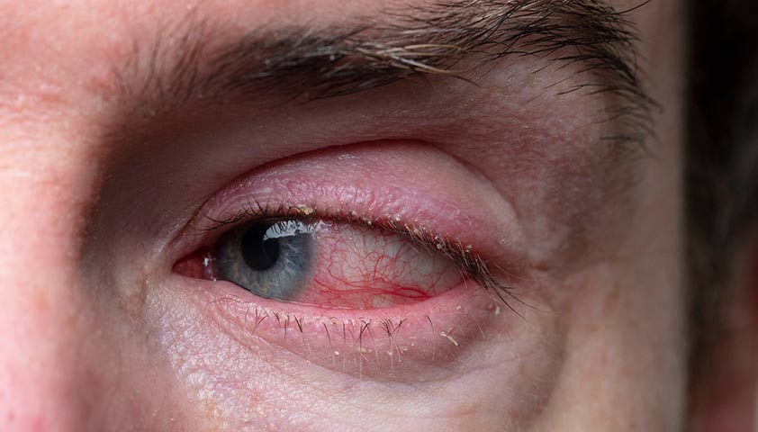

**Опасное осложнение платяного педикулёза** — сыпной тиф. Это острое инфекционное заболевание сопровождается сыпью, лихорадкой, нарушением работы нервной и сердечно-сосудистой системы.

У некоторых людей после выздоровления от педикулёза развивается тревожность: пациенты постоянно ощущают, что по ним кто-то ползает, но объективных признаков болезни при этом уже нет.

Диагностика педикулёза

Диагностикой и лечением педикулёза занимается врач-дерматолог. Если вши появились у ребёнка, его можно отвести на приём к педиатру.

На приёме врач опросит пациента и проведёт осмотр. Если численность вшей большая, то их будет нетрудно обнаружить на волосах и коже.

При этом живые гниды при головном и лобковом педикулёзе будут сосредоточены у основания волос, а пустые оболочки и погибшие яйца будут находиться в 2–3 см от корней.

Локализация гнид на волосах помогает определить, как давно у человека появился педикулёз. При средней скорости роста волос около 0,5 мм в сутки яйца, отложенные месяц назад, будут находиться на расстоянии 1–1,5 см от кожи. Если обнаруживаются только пустые оболочки яиц и погибшие гниды на волосах, то, скорее всего, педикулёз был перенесён в прошлом.

Также для диагностики педикулёза врач может использовать *лампу Вуда* — особый прибор, который излучает свет в длинноволновом спектре. При осмотре волос под этой лампой живые гниды будут давать жемчужно-белое свечение, в отличие от пустых яйцевых оболочек.

*Дерматоскопия*— метод исследования кожи с помощью специального прибора, дерматоскопа. Его используют для диагностики головного педикулёза. Также дерматоскопия помогает отличить живые гниды от пустых оболочек.

При подозрении на вторичную бактериальную инфекцию врач может назначить пациенту бактериологический посев с кожи.

**Профилактика**  
Для предупреждения педикулеза в семье надо:  
• мыть тело и голову не реже 1 раза в 5–7 дней;  
• еженедельно, а при необходимости чаще, менять постельное белье;  
• регулярно стирать нательное и постельное белье, проглаживать его горячим утюгом, особенно швы;  
• регулярно стричься, ежедневно расчесывать волосы на голове;  
• чистить верхнее платье, одежду, постельные принадлежности;  
• регулярно убирать помещения;  
• категорически не пользоваться чужими бельем, одеждой, расческой, постельными принадлежностями;  
• следить за чистотой головы ребенка, его белья и одежды.

Главная мера профилактики – личная гигиена!